**Содержание**

Список сокращений 3

Введение 4

1 Исследовательский раздел 6

1.1 Анализ предметной области 6

1.3 Требования к программному продукту 9

# 

# 

# Введение

На данный момент информационные технологии неразрывно связанны с жизнью каждого человека, имеющего доступ к сети Интерне.

Исходя из реальности, сегодняшних дней, представить себя без информационных технологий, является буквально невыполнимой задачей. Одной из основополагающих причин – Это сеть Интернет, к которой подключено чуть-ли не каждого устройство, будь это смартфон или персональный компьютер, или даже некоторые девайсы бытовой техники, имеющие доступ к глобальной паутине. Пользуясь сетью, каждый человек может находить интересующею его информацию, покупать или продавать продукты не только реальные, но и виртуальные, а также связываться с друзьями или управлять своим бизнесом. Исходя из этого можно сделать вывод, что Web-приложения и сеть Интернет в неразрывной связке стали частью жизни, каждого человека, имеющего доступ к сети Интернет.

**Цель:** Разработать Web-приложение, которое позволит администратору удобно редактировать и составлять график работы своего предприятия, а пользователям быстро и удобно записываться.

Для достижения поставленной цели необходимо решить следующие **задачи:**

* изучить и проанализировать предметную область;
* определить основные функции системы;
* построить функциональные модели «AS-IS» и «TO-BE»;
* разработать логическую и физическую модели базы данных;
* разработать алгоритм работы программы;
* определить способы защиты информации;
* разработать информационную систему;
* определить возможности дальнейшего развития ИС.

1 Исследовательский раздел

# Анализ предметной области

На данный момент нет программного продукта, позволяющего автоматизировать бизнес-процессы, протекающие на данном предприятии. Исходя из этого было решено устранить эту проблему, путем разработки Web-приложения.

«Family арт-студия» - это заведение, обучающие детей от 4 до 13 лет рисованию.

Для хранения информации о записях и личных данных клиентов «Family арт-студия» использует электронный журнал, заполняемый администратором в программе Excel. Для того, чтобы записать одного клиента администратор тратит приблизительно 5-7 минут, что включает в себя обработку входящего звонка, проверку электронного журнала и запись соответственно.

Так же в обязанности администратора входит проверка посещаемости с последующей отметкой в журнале, что отнимает приблизительно 5-10 минут для каждой из групп.

# Описание функциональной модели бизнес – процесса «AS -IS»

С помощью функциональной модели опишем существующие бизнес-процессы работы пользователя, построим так называемую модель «AS-IS».

В первую очередь, строится контекстная диаграмма (рисунок 1), которая является вершиной древовидной структуры диаграмм и представляет собой самое общее описание системы. Перед построением контекстной диаграммы необходимо проанализировать внешние события (внешние объекты), оказывающие влияние на запись клиента.

Для того, чтобы записать клиента, необходимы следующие данные:

- Дата и время

- ФИО ребенка и родителя

- Номер телефона

Выходные данные:

- Дата и время записи

Ресурсы:

- Клиент;

- Администратор;

- Телефон;

- Электронный журнал.

Управляющие потоки:

- Доступ к сотовой связи;

- Закон РФ "О персональных данных" от 27.07.2006 N 152-ФЗ

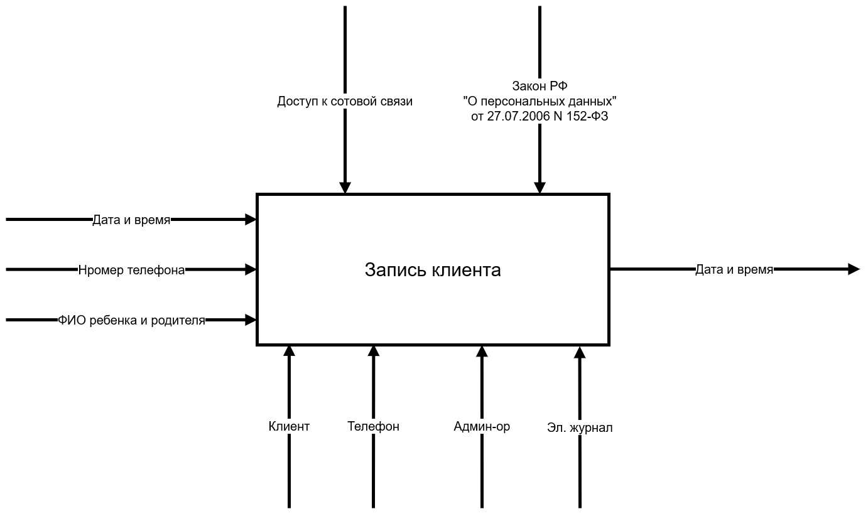

Рисунок 1 – контекстная диаграмма AS - IS

После описания системы в целом проводится разбиение ее на крупные фрагменты. Этот процесс называется функциональной декомпозицией (рисунок 2).

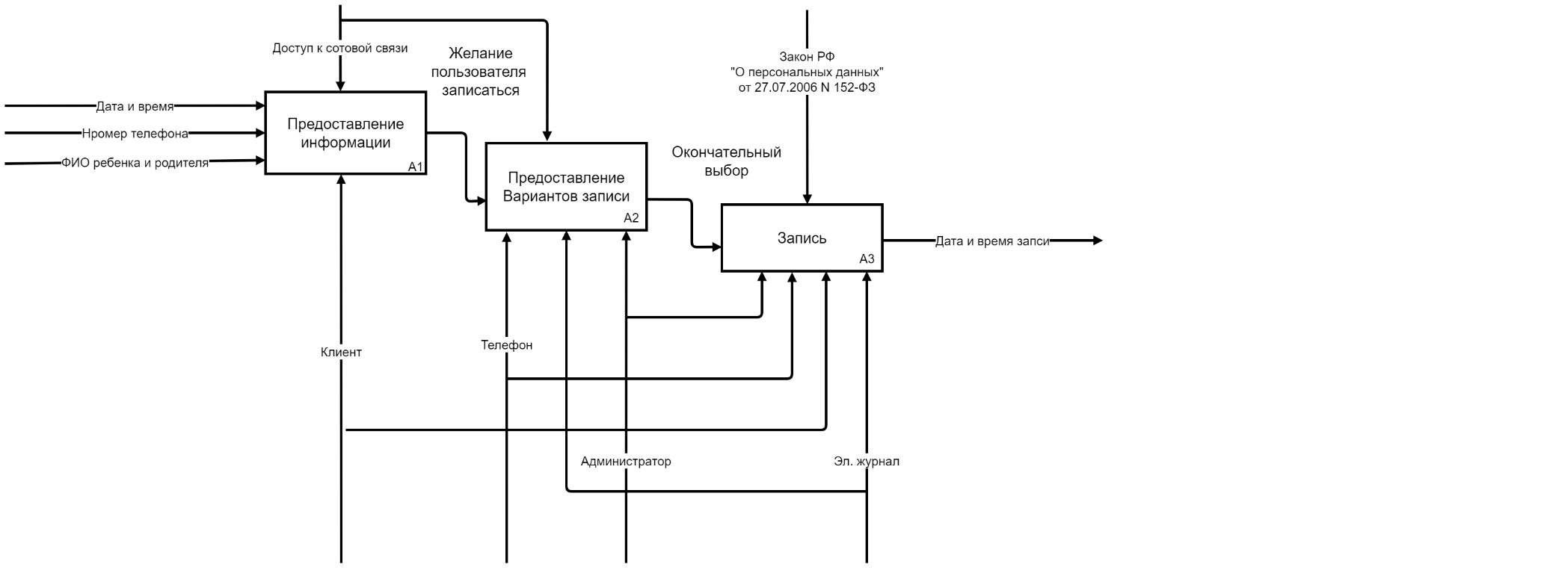

Рисунок 2 – декомпозиционная диаграмма «AS – IS».

При построении модели «AS-IS» были выявлены недостатки в системе записи «Family арт-студия»:

1. Чтобы узнать о свободном времени и дате записи нужно позвонить администратору.
2. Чтобы получить информацию о свободном времени и дате записи нужно подождать пока администратор проверит данные в электронном журнале и предоставит информацию.
3. Чтобы записаться, так же необходимо позвонить администратору или подойти на стойку администратора.
4. Чтобы записать клиента необходимо вручную заполнить его контактные данные и информацию о записи.
5. Информация о записях записывается в электронный журнал.

Найденные в модели AS-IS недостатки можно исправить при создании модели «TO-BE».

# Требования к программному продукту

В качестве основных направлений при создании системы можно выделить следующие:

1. Для пользователя:

А. Запись на занятия через чат ботов в социальных сети;

Б. Возможность посмотреть свободные для записи дни;

Г. Возможность регистрации и добавлении детей

1. Для администратора:

А. Составлять расписание записей с возможностью удаления и редактирования;

Б. Возможность просматривать всех записавшихся;

Г. Возможность просматривать всех пользователей с подробной информацией (номер телефона, ФИО)

Д. Авторизация

Структура разрабатываемый системы должна предусматривать дальнейшее развитие при помощи добавления новых разделов, а также возможность их изменения, внедрения дополнительных блоков и модулей.

Для работы системы на базе Ubuntu 18.0 необходимо следующее программное обеспечение:

* веб-сервер с поддержкой версии PHP 7.4;
* Apache HTTP-сервер
* СУБД – MariaDB.

Сайт должен быть адаптирован для следующих web-браузеров:

* MS IE 9.0 и выше;
* Opera 25.0 и выше;
* Mozilla Firefox 32.0;
* Google Chrome 30.0.

Требования к дизайну сайта;

* графические элементы сайта должны быть разработаны с учетом специфики представления информации на системы;
* основные элементы меню и другие элементы навигации должны быть доступны с главной страницы сайта;
* переход к выбранному разделу web-сайта должен осуществляться с помощью бокового меню;
* интерфейс должен быть простым и интуитивно понятным;

# Вывод по разделу 1

В данной главе был проведен анализ предметной области. Деятельность администратора при работе не на производстве описана с помощью контекстной и декомпозиционной диаграмм AS-IS с применением методологии IDEF0. Выявлены недостатки в системе работы. Исходя из этого приходим к выводу, что разработка собственного проекта является оптимальным вариантом для решения поставленной цели.